PB 3 | 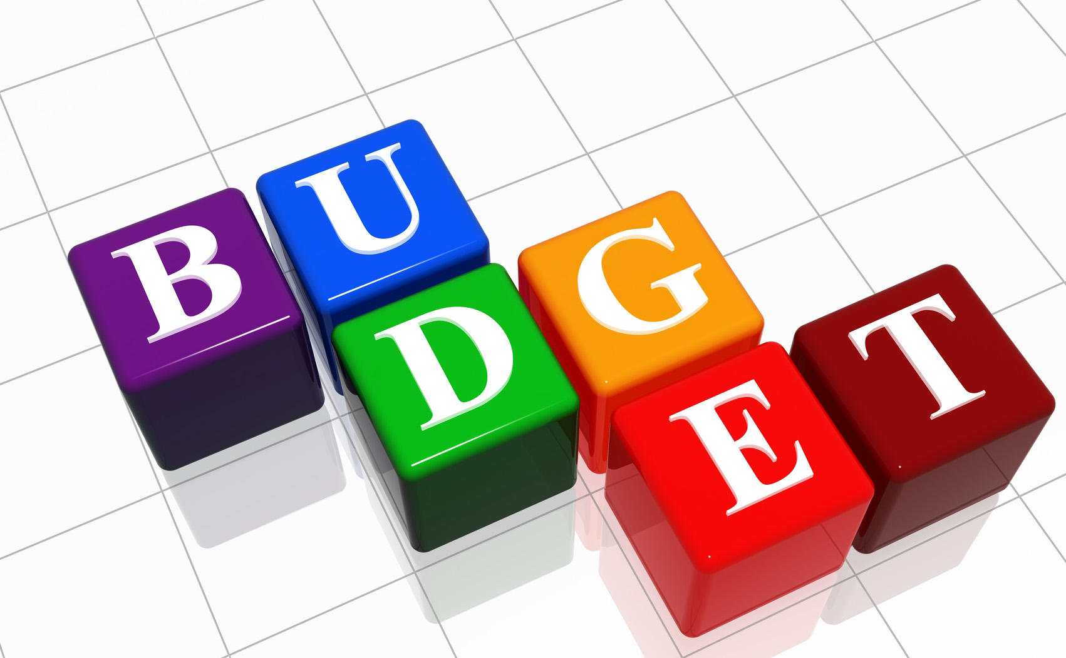  Budget, Rechnungshof

Beantworten Sie mit Hilfe des Buches (Seite 201 – 203) folgende Fragen:

1) Was versteht man unter Budget (Bundesvoranschlag)?
Das Budget ist die Gegenüberstellung der voraussichtlichen Einnahmen und der beabsichtigten Ausgaben.

2) Im Bundesvoranschlag ist zwischen Allgmeinem Haushalt und Ausgleichshaushalt zu unterschieden.
a) Nennen Sie Beispiele für den Allgemeinem Haushalt:
Steuern, Gehälter, Gewinne aus staatlichen Unternehmungen

b) Nennen Sie Beispiele für den Ausgleichshaushalt:
Einnahmen aus der Aufnahme neuer Kredite und Ausgaben für die Rückzahlung alter Kredite


3) Erklären Sie den Begriff Nettodefizit:
Ein Nettodefizit ist eine Neuverschuldung

4) Bundesvoranschlag für das Bundesfinanzgesetz:
a) Wer erstellt diesen? Finanzminister
b) Der Finanzminister stellt den Budgetentwurf dem Nationalrat vor.
c) Wer beschließt das Bundesfinanzgesetz?
Nationalrat
d) Kann der Bundesrat gegen das vom Nationalrat beschlossene Budgetfinanzierungsgesetz
Einspruch erheben?  Ja X Nein

5) Die Mitglieder der Europäischen Union sind verpflichtet, bei der Budgeterstellung bestimmte Stabilitätskriterien zu beachten (Maastricht Kriterien).

a) Wie viel darf maximal das gesamtstaatliche Defizit sein? 3 %

b) Wie viel des BIP darf der Schuldenstand der öffentlichen Hand maximal sein? 60 %

6) Ist eine Überschreitung des Budgets erlaubt?
Eigentlich nein

7) Rechnungsabschluss:
a) Was versteht man darunter? Eine Gegenüberstellung der tatsächlichen Einnahmen und tatsächlichen Ausgaben
b) Wer erstellt diesen? Der Rechnungshof
c) Wer genehmigt den Rechnungsabschluss? Der Nationalrat

8) Nennen Sie zwei (ausschließliche) Bundesabgaben:
Tabaksteuer, Normverbrauchsabgabe

9) a) Was versteht man unter gemeinschaftlichen Abgaben?
Einnahmen die auf Bund, Länder und Gemeinden aufgeteilt werden
b) Führen Sie drei typische Beispiele an:

Lohnsteuer, Einkommenssteuer, Umsatzsteuer

10) Nennen Sie eine typische Landesabgabe:
Jagdabgabe

11) Nennen Sie drei typische Gemeindeabgaben:
Grundsteuer, Kommunalsteuer und Hundesteuer

12) Budget 2020 – recherchieren Sie im Internet. Geben Sie in Google „Budget 2020 im Überblick ein“.

a) Wie hoch sind die geplanten Ausgaben für 2020 in folgenden Bereichen?

Inneres | 2.957,0 Mio. € | Soziale, Konsumentenschutz | 3.838,4 Mio. €
Justiz | 1.730,0 Mio. € | Bildung | 9.262,2 Mio. €
Klima, Umwelt, Energie | 461,2 Mio. € | Bundeskanzleramt | 413,5 Mio. €

b) Der Maastricht-Saldo beträgt derzeit: -1,0 %

c) Die öffentliche Verschuldung beträgt derzeit: 68,2 %

13) Vergleichen Sie die Schulden Österreichs mit anderen EU Mitgliedsstaaten. Suchen Sie in Google unter „EU Staatsverschuldung in den Mitgliedsländern“.

- Welche Staaten sind am meisten verschuldet?
Italien, Frankreich, Deutschland

- Welche am wenigsten?
Estland, Malta, Lettland

- An welcher Stelle liegt Österreich?
8

